Välkomna till
RPG:s Höstfest
i Pingstkyrkan, Kungsbacka
Fredagen den 4 oktober 2019 kl. 11.00

Tal av
Riksdagsledamoten

Barbro Westerholm
över ämnet
"Ålderismen – ett hett ämne
i Sverige och EU"

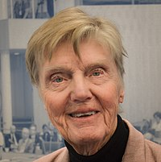
________________________________

Vidare medverkar
kyrkoherden Tomas Philipson och
församlingsmusikern Maria Blåberg
från Särö pastorat
med ett sångprogram
”Kanske för en stund som denna”
________________________________

Aktuell information från RPG och Bilda

Servering av en härlig Delikatesslandgång och kaffe med biskvi

Pris: 140:- (inkl.allt)

Anmälan insändes till Sam Nodlycke senast den 25 sept.
Betalningen för deltagandet kommer att tas ut i efterhand
med anmälningslistan som underlag för debitering.
Om deltagarantalet behöver begränsas gäller anmälningsdatum.

Ett arrangemang av Västkustens Distrikt av RPG.

(Arrangemanget sker i samarbete med Bilda)

